Quarta Lista de Exercícios – HPEII 2017
Questões sobre Marshall
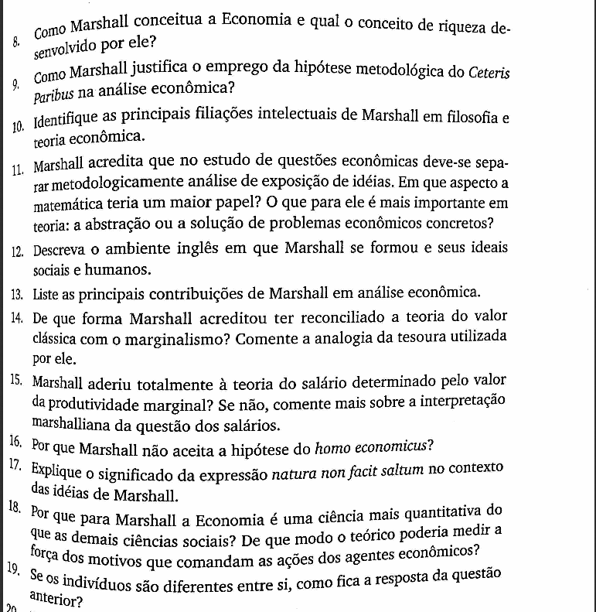
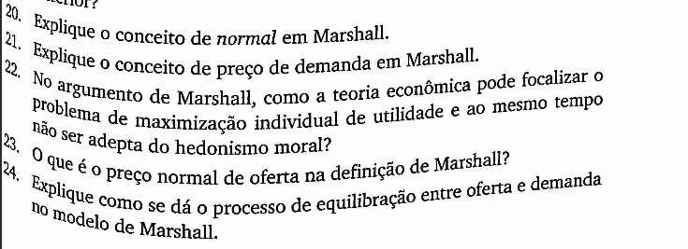
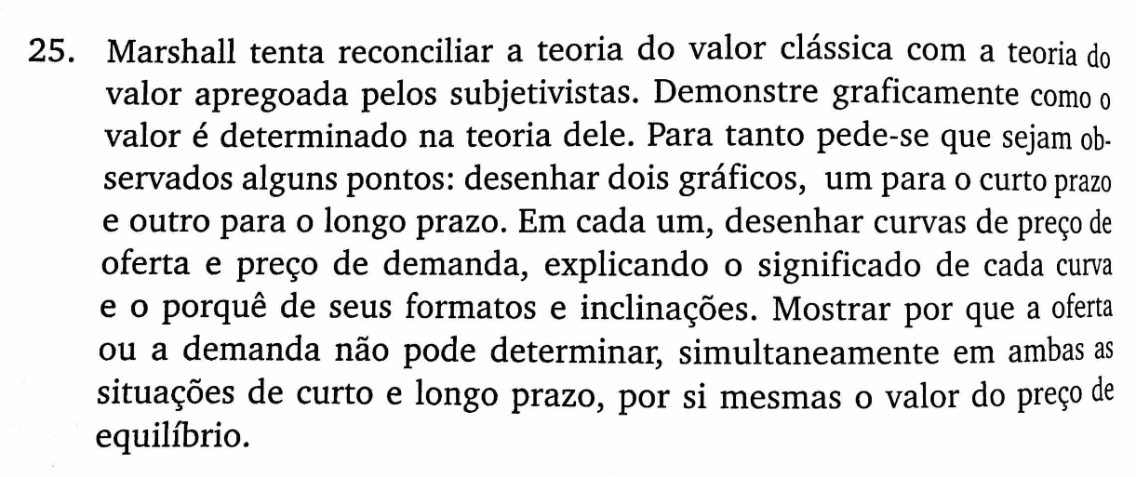
Questões sobre Walras
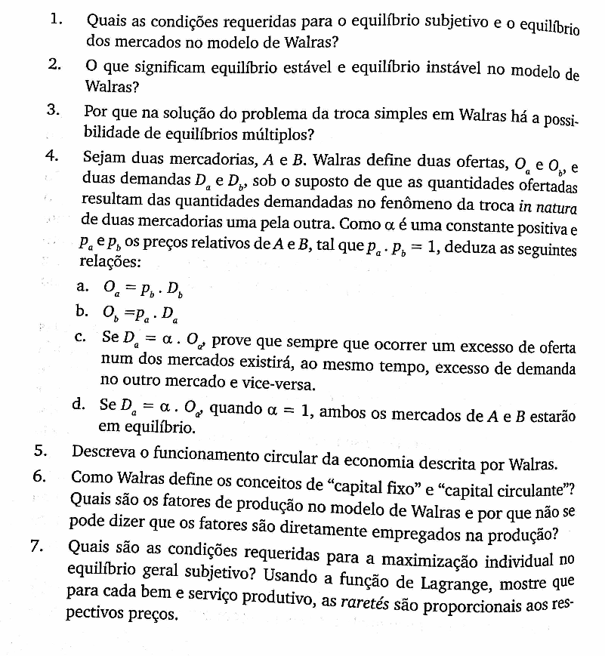
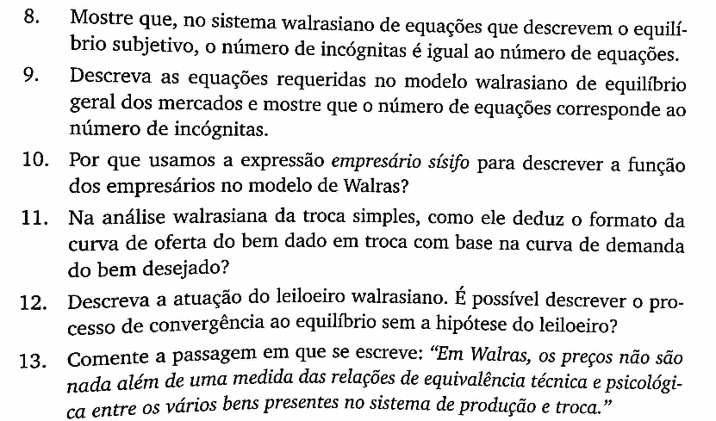
- Na passagem abaixo, comente porque a equação abaixo, de fato, representa uma situação de maximização da utilidade para o permutador de que fala Walras:
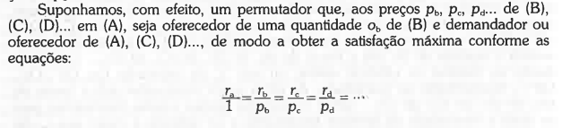
- Na passagem que começa com “É bem verdade...” (transcrita abaixo):
a) Por que ao determinarmos o preço de C poderemos destruir o equilíbrio em relação a B?
b) Comente a parte em que Walras escreve “estaremos provavelmente sempre mais perto do equilíbrio”. Por que ele escreve “provavelmente” e não “certamente”?
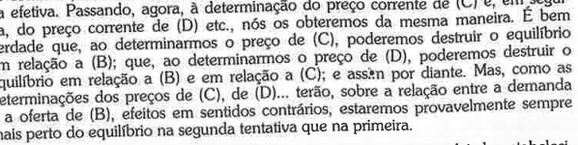

- Com base na passagem abaixo, por que Walras escreve que “apenas os axiomas são evidentes e esse não é um axioma”. Então o que Walras oferece? Um teorema? Se for o caso, o que ele procura demonstra nesse teorema?
